Unesa - 3º inter TI

Participantes: Diogo Souza da Silva, Girlaine Neves de Azevedo e Maxwell Robson Fernandes de Lima.

Introdução

Neste documento serão esclarecidos aspectos de implementação do Projeto.

Modelo conceitual de dados

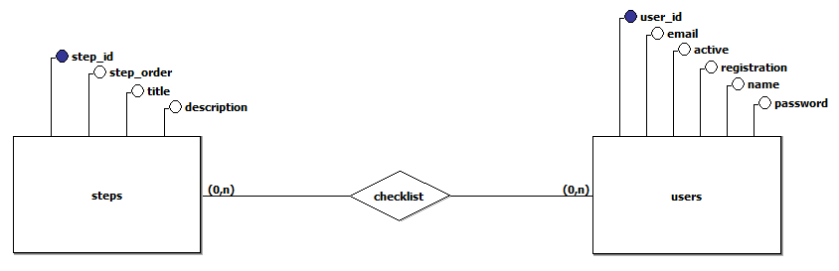

Diagrama de caso de uso

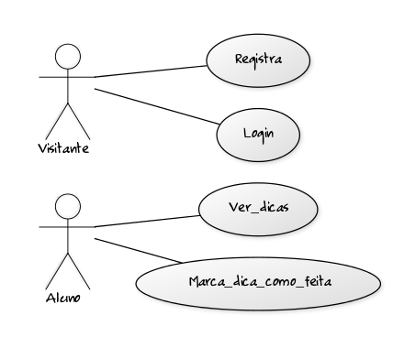

Diagrama de Classes

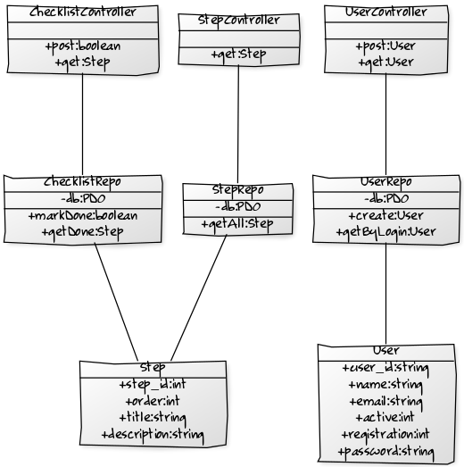

Tecnologias utilizadas

Usamos o Vagrant¹ como ambiente de desenvolvimento e dividimos o projeto em duas camadas: server e client, para facilitar o desenvolvimento.

A camada server foi desenvolvida com metodologia ágil de Extreme Programming e TDD². Ferramentas: Servidor Debian Linux, Apache 2.2, PHP 5.4 e MySql 5. Frameworks: Respect\Rest para API Rest; Composer para gerir dependências; Phake para gerir tarefas; Guzzle para HTTP; PHPUnit, para teste unitário; e o Behat para teste de interface e integração.

A camada Client foi desenvolvida com AngularJS, Bootstrap, jQuery, HTML5, CSS3.

Bibliografia

¹ <https://www.vagrantup.com/about.html>

[² http://www.devmedia.com.br/test-driven-development-tdd/10025#ixzz3Gvan7oKc](²%20http://www.devmedia.com.br/test-driven-development-tdd/10025#ixzz3Gvan7oKc)